OREMOS JUNTOS
LAS BODAS DE CANÁ
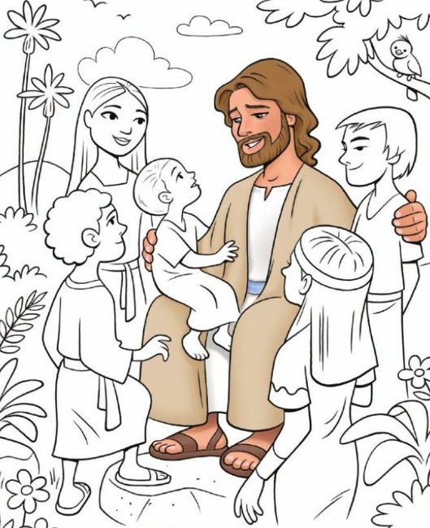

- Señor, dame unos ojos bien abiertos,
para darme cuenta de lo que necesitan las personas.
- Dame unas manos abiertas,
para ayudar a quien precise mi tiempo, mi sonrisa o mi dinero.
-Dame un corazón humilde,
para pedir ayuda, como María, a Jesús y a los hermanos.

